تحلیل زمان‌بندی بی‌درنگ با استفاده از دو الگوریتم RM و EDF

استاد امین عنایت زارع

اعضای گروه:

محمدحسین موذن‌نیا

زینب واعظ‌زاده

صادق همدانی‌پور

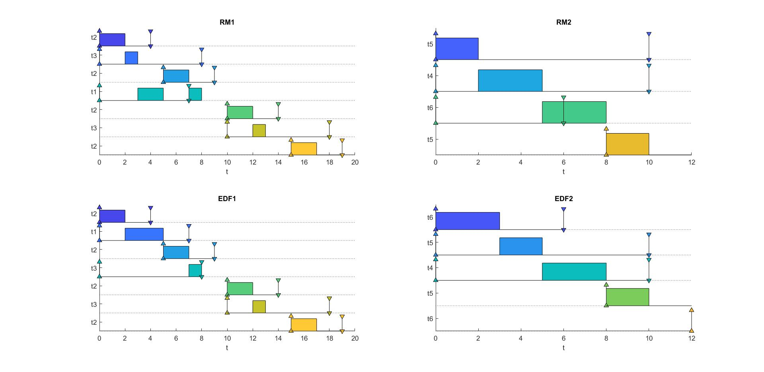شرح مجموعه وظایف

مجموعه سری اول برای تحلیل و بررسی انتخاب شده. مجموعه و زمان‌بندی سری دوم نیز مشابه سری اول خواهد بود و نتیجه‌گیری یکسان.

مجموعه اول وظیفه‌های ما در اینجا از سه وظیفه t1، t2 و t3 تشکیل شده است.

وظیفه t1 دارای زمان اجرای 3، دوره تناوب 20، زمان ورود 0 و مهلت اجرای 7 می باشد.

وظیفه t2 نیز زمان اجرای 2، دوره تناوب 5، زمان ورود 0 و مهلت اجرای 4 را دارد.

در نهایت t3 را داریم که پارامتر‌های آن نیز شامل زمان اجرای 1، دوره تناوب 10، زمان ورود 0 و مهلت اجرای 8 است.

## تحلیل نحوه اجرای الگوریتم زمان‌بندی RM

همانگونه که می‌دانیم در این الگوریتم اولویت هر وظیفه براساس نرخ آن، یعنی معکوس دوره تناوب آن وظیفه تعیین می‌شود. در نتیجه بالاترین اولویت به وظیفه‌ای تخصیص داده می‌شود که کمترین دوره تناوب را دارد.

در اینجا نرخ هر سه وظیفه تعریف شده را محاسبه می‌کنیم.

$$R=\frac{1}{T}$$

$$R_{1}=\frac{1}{20}=0.05$$

$$R_{2}=\frac{1}{5}=0.2$$

$$R_{3}=\frac{1}{10}=0.1$$

از محاسبه نرخ وظیفه‌ها متوجه می‌شویم بالاترین اولویت با t2 بوده و پس از آن t3 و در نهایت آخرین اولویت با t1 می‌باشد.

قبل از اجرای زمان‌بندی شرط لازم و کافی الگوریتم را بررسی می‌کنیم.

### شرط لازم:

$$\sum_{i=1}^{n}{\frac{C_{i}}{T_{i}}}≤1$$

$$\frac{C_{1}}{T_{1}}+\frac{C_{2}}{T_{2}}+\frac{C_{3}}{T_{3}}≤1$$

$$\frac{3}{20}+\frac{2}{5}+\frac{1}{10}=\frac{13}{20}=0.65$$

$$0.65≤1✔$$

### شرط کافی:

$$\sum_{i=1}^{n}{\frac{C_{i}}{T_{i}}}≤n(2^{\frac{1}{n}}-1)$$

$$0.65≤0.779✔$$

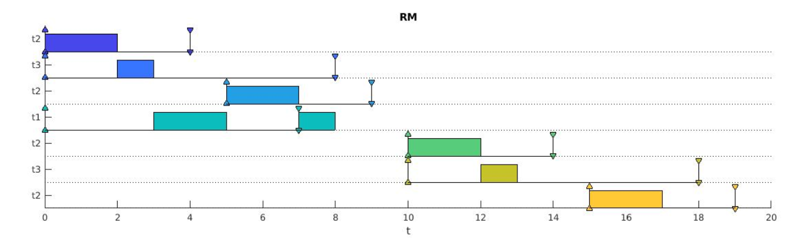با انجام محاسبات بالا متوجه می‌شویم که این مجموعه وظایف هم شرط لازم و هم شرط کافی زمان‌بندی RM را دارند.

تصویر بالا نمودار زمان‌بندی این وظیفه‌ها با الگوریتم RM می باشد.

همانگونه که انتظار می‌رفت اول t2 اجرا شده (از لحظه 0 تا 2)، سپس چون اولویت بعدی با t3 است، از لحظه 2 تا 3 t3 اجرا شده است. بعد از آن نوبت t1 شده و این وظیفه پردازنده را در اختیار می‌گیرد ولی پس از گذر 2 واحد زمانی (در لحظه 5) و قبل از اتمام آن، وظیفه t2 دوباره وارد سیستم می‌شود و چون الگوریتم از نوع قبضه ای و غیر‌انحصاری است، سیستم‌عامل پردازنده را از t1 گرفته و اختیار t2 قرار می‌دهد. پس از 2 واحد زمانی و اتمام وظیفه t2، سیستم‌عامل دوباره پردازنده را در اختیار t1 قرار می‌دهد تا به اتمام برسد. ولی مهلت زمانی t1 که لحظه 7 بوده بلافاصله پس از اتمام وظیفه t2 سر می‌رسد. در نتیجه وظیفه t1 به اصطلاح miss می‌شود.

تا لحظه 10 که وظیفه‌های t2 و t3 وارد سیستم می‌شوند، زمان بیکاری پردازنده بوده (Idle Time)، از 10 تا 12 پردازنده در اختیار t2 بوده و پس از اتمام آن t3 پردازنده را در اختیار می‌گیرد. پس از اتمام t3 یعنی لحظه 13 هیچ وظیفه‌ای در صف آماده نیست پس پردازنده دوباره وارد زمان بیکاری می‌شود. تا اینکه در لحظه 15 دوره تناوب t2 سر می‌رسد و این وظیفه وارد سیستم می‌شود. بعد از تمام شدن t2 باز هم صف آماده خالی شده و هیچ وظیفه‌ای برای انجام وجود ندارد در نتیجه پردازنده وارد زمان بیکاری می‌شود.

در لحظه ۲0 همه وظیفه‌ها به صورت همزمان دوباره وارد سیستم شده و تمام سناریو گفته شده در بالا تکرار می‌شود.

## تحلیل نحوه اجرای الگوریتم زمان‌بندی EDF

در الگوریتم EDF که یکی از الگوریتم‌های زمان بندی کلاس پویا می‌باشد، اولویت هر وظیفه بر اساس مهلت زمانی آن وظیفه تعیین می‌شود. در نتیجه بالاترین اولویت به وظیفه‌ای داده می‌شود که کوتاه ترین مهلت زمانی مطلق را دارد.

در الگوریتم EDF شرط لازم و کافی برای قابل زمان‌بندی بودن یک وظیفه دوره‌ای این است که مهلت زمانی مطلق آن وظیفه با دوره تناوب آن برابر باشد.

یک مجموعه وظیفه دوره ای که در آن مهلت زمانی مطلق با دوره تناوب برابر است اگر و تنها اگر عامل بهره وری پردازنده (PUF) کوچک تر یا مساوی یک باشد، یعنی:

$$\sum_{i=1}^{n}{\frac{C_{i}}{T_{i}}≤1}$$

$$U_{1}=\frac{3}{20}=0.15$$

$$U_{2}=\frac{2}{5}=0.4$$

$$U_{1}=\frac{1}{10}=0.1$$

$$U_{1}+U_{2}+U_{3}≤1$$

$$0.15+0.4+0.1=0.65$$

$$0.65≤1✔$$

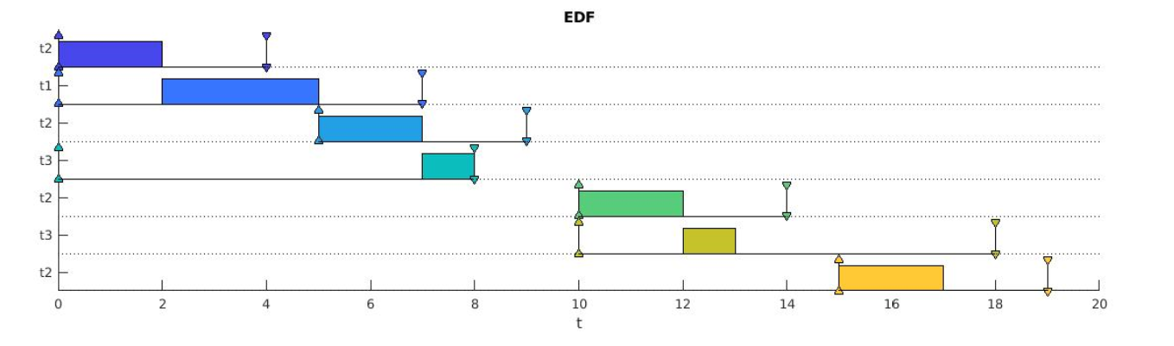در نتیجه این مجموعه وظایف با الگوریتم EDF قابل زمان‌بندی می‌باشند.

طبق تعریف وظیفه‌ها و در الگوریتم EDF بالاترین اولویت با t2 بوده و بعد از آن t1 و در آخر t3.

همانگونه که در تصویر بالا می‌بینیم اول t2 اجرا شده (از لحظه 0 تا 2)، سپس t1 از لحظه 2 تا 5 اجرا شده است. بعد از اتمام t1 وظیفه t2 دوباره وارد سیستم شده و در صف آماده قرار می گیرد. الان دو وظیفه t2 و t3 در صف آماده قرار دارند ولی چون اولویت t2 بالاتر است، این وظیفه پردازنده را در اختیار می‌گیرد.

بعد از اتمام t2 تنها t3 در صف آماده وجود دارد پس سیستم‌عامل پردازنده را به آن می‌دهد. t3 دقیقا در آخرین لحظه مهلت اجرای خود به اتمام می‌رسد.  
بعد از تمام شدن t3 هیچ وظیفه‌ای در صف اولویت وجود ندارد و پردازنده وارد زمان بیکاری (Idle Time) می‌شود. تا اینکه در لحظه 10 هر دو وظیفه t2 و t3 وارد سیستم می‌شوند. با توجه به اولویت بالاتر t2 اول این وظیفه اجرا می شود و پس از اتمام آن t3 پردازنده را در اختیار می‌گیرد. وظیفه t3 در لحظه 13 به اتمام رسیده و تا لحظه 15 که وظیفه t2 وارد سیستم می‌شود پردازنده در زمان بیکاری است. بعد از ورود t2 در لحظه 15 سیستم‌عامل پردازنده را در اختیار آن قرار می‌دهد. برای تکمیل t2 به 2 واحد زمانی نیاز داریم. پس از تکمیل اجرای t2 هیچ وظیفه‌ای در صف آماده وجود ندارد و پردازنده دوباره وارد زمان بیکاری می‌شود.

در نهایت در لحظه 20 همه وظیفه وارد سیستم شده و تمام سناریو گفته شده در بالا دوباره تکرار می‌شود.

# نتیجه‌گیری و مقایسه

پس از اجرای دو الگوریتم روی دو مجموعه وظیفه به نتایج زیر می‌رسیم:

* این مجموعه وظایف شرط لازم و کافی الگوریتم RM را دارند.
* در مجموعه اول الگوریتم RM بالاترین اولویت با t2 بوده و پس از آن t3 و در نهایت t1.
* در مجموعه اول الگوریتم RM و در سیکل اول اجرای آن، وظیفه t1 miss شده و در مهلت مقرر خود به اتمام نمی‌رسد.
* دلیل این اتفاق قبضه‌ای بودن این الگوریتم است.
* مجموع زمان بیکاری پردازنده (Idle Time) در یک سیکل 20 واحدی الگوریتم RM 7 واحد زمانی است.
* این مجموعه وظایف شرط لازم و کافی الگوریتم EDF را هم دارند.
* در مجموعه اول الگوریتم EDF بالاترین اولویت با t2 بوده و پس از آن t1 و در نهایت t3.
* مجموع زمان بیکاری پردازنده (Idle Time) در یک سیکل 20 واحدی الگوریتم EDF 7 واحد زمانی است.
* در مجموعه دوم الگوریتم RM وظیفه t6 ددلاین خود را از دست داده و miss می‌شود. درحالی که الگوریتم EDF به درستی زمان‌بندی را انجام می‌دهد.
* در الگوریتم EDF همه وظیفه‌ها در هر دو مجموعه در مهلت زمانی خود به اتمام می‌رسند و هیچ وظیفه ای miss نمی‌شود.
* در نهایت می‌توان نتیجه گرفت که در اجرای این دو مجموعه وظیفه الگوریتم EDF بهتر عمل می‌کند.